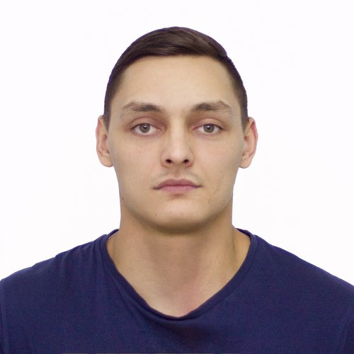 |  | Амиржанов Ренат  Мужчина, 27 лет, родился 16 августа 1994  +7 (927) 7473307  art56410@yandex.ru — предпочитаемый способ связи  Проживает: Самара  Гражданство: Россия, есть разрешение на работу: Россия  Готов к переезду, готов к командировкам
Желаемая должность и зарплата
QA Engineer, Тестировщик
Специализации:
— Тестировщик

Занятость: стажировка, частичная занятость, полная занятость
График работы: удаленная работа, полный день
Желательное время в пути до работы: не имеет значения
Опыт работы —3 года 7 месяцев
Август 2021 — Декабрь 2021  5 месяцев |  | Яндекс (Асессор)  QA Engineer  Тестирование ПО
Август 2021 — Декабрь 2021  5 месяцев |  | ИП Кротов Николай Валерьевич (Курс по тестированию ПО)  Младший инженер по тестированию  За время обучения с ментором по тестированию, мною было изучено следующее.  -основные понятия по тестированию программного обеспечения (уровни тестирования, виды  тестирования)  -техники тест дизайна (классы эквивалентности, анализ граничных значений, таблица принятия  решений, попарное тестирование и т.д.)  - регрессионное тестирование, кроссбраузерное тестирование  - ручное функциональное тестирование сайтов, приложений, мобильных приложений, API-сервисов;  - тестирование методом черного и серого ящика;  - методологии тестирования\разработки  - понимание клиент-серверной архитектуры  - составление тест-планов, чек-листов, тест кейсов, баг репортов  - работа с Postman, SoapUI  - оформление баг репортов в Jira  - работа в панели разработчика Devtools  - базовые знания БД  - написание простых запросов SQL (SELECT, INSERT INTO, UPDATE, DELETE, JOIN)  - перехватывание мобильного\веб трафик в Fiddler  - понимание протоколов, методов HTTP запросов/ответов  - HTML и CSS  - JSON и XML  - Понимание методологий разработки ПО, гибкой методологии Agile, фреймворка Scrum
Июнь 2018 — Декабрь 2021  3 года 7 месяцев |  | KCA Deutag Drilling GmbH  www.kcadeutag.com  Инженер  Бурение нефтяных и газовых скважин.
Образование
Высшее
2016 |  | Самарский государственный технический университет, Самара  Нефтетехнологический, БНГС
Повышение квалификации, курсы
2021 |  | QA, Обучение тестированию  Курс Николая Кротова, QA Engineer
Ключевые навыки
Знание языков |  | Русский — Родной  Английский — B1 — Средний
Навыки |  | Регресcионное тестирование, Функциональное тестирование Fiddler API Test case Пользователь ПК Работа в команде CSS HTML JSON API Postman QA Scrum Тестирование SQL Atlassian Jira Тестирование пользовательского интерфейса
Опыт вождения
Права категории B, C, D
Дополнительная информация
Обо мне |  | Люблю работать в в команде, довольно коммуникабелен.  Всегда хотел работать в сфере IT, сейчас активно читаю как можно больше о тестировании. Так же попутно изучаю HTML, CSS.  С детства занимаюсь спортом, занимаюсь музыкой (игрой на гитаре).  Люблю путешествовать.  Легко обучаюсь, изучаю английский язык.  Нравиться работать с документацией тест-кейсы, чек-листы, баг-репорты.  Пример создания тест-кейсов, и чек листов в моём исполнении:  https://docs.google.com/spreadsheets/d/1aQNVvWoc4IA1h3PuE0NNIZDT2zU2_VdztiwmehYq9zg/edit?usp=sharing

